به نام خدا
قابل توجه دانشجویان گرامی
با سلام و احترام
جهت استفاده از اینترنت وایفای خوابگاه ها و اینترنت کابلی سایت های رایانه در مرورگر خود bahonar.in را وارد کرده ، نام کاربری کد ملی و رمز پیش فرض کد دانشجویی می باشد.
مسئولیت ورود به هر سایتی به عهده ی دانشجوی صاحب نام کاربری و رمز می باشد. لذا خواهشمند است نام کاربری و رمز خود را به دیگران ندهید ، پس از استفاده از اینترنت ، حتما با وارد کردن مجدد bahonar.in و کلیک logoff از کابری خود خارج شوید.
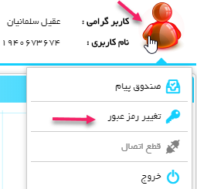
جهت مشاهده وضعیت استفاده از اینترنت خود با ورود آدرس http://91.186.209.18/users/ و ورود نام کاربری و رمز اصلی اینترنت خود و کلیک گزینه آدمک رمز خود را تغییر دهید
(کد دانشجویان جدید الورود یک هفته پس از شروع ترم فعال می شود)
در سایر منو ها نیز می توانید وضعیت استفاده از اینترنت خود را مشاهده کنید.

